Smlouva o dílo č. /2017/OIMH

uzavřená mezi smluvními stranami podle ust. § 2586 a násl. zák. č. 89/2012 Sb., občanský zákoník
(dále jen „občanský zákoník“)

Článek I
Smluvní strany

Statutární město Ostrava, městský obvod Moravská Ostrava a Přívoz
Sídlem: náměstí Dr. E. Beneše 555/6, Moravská Ostrava, 729 29 Ostrava
Zastoupený:
ve věcech smluvních: Daliborem Moukou, místostarostou
ve věcech technických: Ing. Jiřím Vozňákem, vedoucím odboru investic a místního hospodářství
Ing. Romanem Samkem, vedoucím oddělení místního hospodářství
Ing. Bc. Annou Johánkovou Harhajovou, referentem komunálních služeb oddělení místního hospodářství
________________________________________________________________________________

IČ: 00845451
DIČ: CZ 00845451 (plátce DPH)
Peněžní ústav: Komerční banka, a. s.
pobočka Ostrava

Číslo účtu: 923-761/0100

(dále jen „objednatel“)

a

Název
Sídlem:
Zastoupený:

IČ:

DIČ:

Peněžní ústav:

Číslo účtu:

Zapsán:

(dále jen „zhotovitel“)

(doplní zhotovitel)

Článek II

Předmět smlouvy
2.1 Zhotovitel se touto smlouvou zavazuje provést pro objednatele na svůj náklad a nebezpečí dílo, a objednatel se zavazuje dílo od zhotovitele převzít a zaplatit za něj cenu za dílo, to vše za podmínek sjednaných dále v této smlouvě. Dílem dle této smlouvy je
Mechanizovaná výsadba cibulovin, realizace pokládky letničko-trvalkového koberce v MOb MOaP
2.2 Předmětem díla je zajištění mechanizované výsadby cibulovin a realizace pokládky letničko-trvalkových koberců ve vybraných lokalitách městského obvodu Moravská Ostrava a Přívoz, a to na místech a v rozsahu dle přílohy č. 1 a 2 této smlouvy. Přesné umístění výsadby a pokládky bude před realizací dohodnuto s objednatelem na základě prohlídky jednotlivých míst plnění dle čl. V odst. 5.2 této smlouvy.
2.3 Předmět plnění provede zhotovitel ve lhůtách a za podmínek dohodnutých v této smlouvě.
2.4 Zhotovitel potvrzuje, že se seznámil s rozsahem a povahou díla, že jsou mu známy veškeré technické, kvalitativní a jiné podmínky nezbytné k realizaci díla, a že disponuje takovými kapacitami a odbornými znalostmi, které jsou k provedení díla nezbytné.
2.5 Smluvní strany souhlasně konstatují, že tato smlouva je uzavřena na základě zadávacího řízení k veřejné zakázce s názvem „Mechanizovaná výsadba cibulovin, realizace pokládky letničko-trvalkového koberce v MOb MOaP“, v němž byl zhotovitel objednatelem vybrán. Zadávací podmínky uvedeného zadávacího řízení jsou součástí povinností zhotovitele dle této smlouvy a zhotovitel se výslovně zavazuje tyto podmínky dodržovat. Veškeré zadávací podmínky tak tvoří nedílnou součást této smlouvy, což obě smluvní strany berou na vědomí.

Článek III

Cena za dílo
3.1 Smluvní strany se dohodly na ceně za dílo specifikované v čl. II této smlouvy tak, že cena za provedené dílo je stanovena dohodou smluvních stran a činí:

Cena bez DPH:

DPH:

Cena včetně DPH:

(doplní zhotovitel)
3.2 Cena bez DPH je dohodnuta jako cena nejvýše přípustná, platná po celou dobu účinnosti této smlouvy a zahrnující veškeré náklady zhotovitele nutné k řádnému provedení díla dle této smlouvy v parametrech předepsaných zadávacími podmínkami, nabídkou zhotovitele podanou v zadávacím řízení a touto smlouvou.
3.3 Daň z přidané hodnoty bude účtována ve výši dle předpisů platných ke dni zdanitelného plnění a vyplývá-li to z platné legislativy. O změně sazby DPH není třeba uzavírat dodatek této smlouvy. Zhotovitel odpovídá za to, že sazba daně z přidané hodnoty je stanovena v souladu s platnými právními předpisy. Prokáže-li se v budoucnu, že zhotovitel stanovil sazby v rozporu s příslušnými právními předpisy, nese veškeré tímto vzniklé náklady zhotovitel a celková cena vč. DPH zůstává nezměněna.
3.4 Objednatel prohlašuje, že uvedené plnění nebude používáno k ekonomické činnosti a ve smyslu informace Generálního finančního ředitelství a Ministerstva financí České republiky
ze dne 9. 11. 2011 nebude pro výše uvedenou dodávku aplikován režim přenesení daňové povinnosti
dle § 92a zákona 235/2004 Sb., o dani z přidané hodnoty, ve znění pozdějších předpisů, dále jen „zákon o DPH“. Zhotovitel je povinen vystavit za podmínek uvedených v zákoně doklad s náležitostmi dle § 92a odst. 2 zákona o DPH.
3.5 Práce rozšiřující předmět plnění dle této smlouvy (vícepráce), jakož i práce zmenšující rozsah předmětu plnění dle této smlouvy (méněpráce), vyžadují předchozí dohodu smluvních stran formou písemného dodatku k této smlouvě uzavřeného v listinné podobě. Bez uzavření dodatku není zhotovitel oprávněn požadovat jakoukoliv změnu ceny díla.

Článek IV

Termíny plnění

4.1 Smluvní strany se dohodly, že dílo dle čl. II této smlouvy bude zhotovitelem provedeno
do 30. 11. 2017.

Předmět plnění této smlouvy musí být zrealizován nejpozději do 30. 11. 2017. Dobu plnění v rozmezí od nabytí účinnosti smlouvy do 30. 11. 2017 si stanoví zhotovitel v návaznosti na klimatické a technologické podmínky vhodné pro výsadbu.

4.2 Objednatel bude informován zhotovitelem o začátku realizace díla nejpozději pět pracovních dní před začátkem prací a to elektronickou poštou prostřednictvím zástupce ve věcech technických uvedeného v záhlaví této smlouvy, ve výjimečných případech i telefonicky.

Článek V

Podmínky provádění díla

5.1 Zhotovitel provede dílo vlastním jménem, na své náklady s tím, že nese nebezpečí škody na díle až do jeho předání objednateli.
5.2 Zhotovitel zajistí před zahájením realizace díla za účasti objednatele pochůzku na místě plnění dle jednotlivých lokalit.
  - Zhotovitel při provádění díla zajistí průběžný úklid přilehlých chodníků a komunikací v případě jejich znečištění.
  - Vznikne-li v důsledku činnosti zhotovitele objednateli nebo třetím osobám škoda, je zhotovitel povinen ji odstranit, případně nahradit, do předání díla, nedohodnou-li se smluvní strany jinak.
  - Zhotovitel odpovídá za bezpečnost osob na pracovišti v souladu s bezpečnostními předpisy a zákonem č. 309/2006 Sb. Zároveň zhotovitel odpovídá a je povinen zajistit bezpečnost uživatelů přilehlých chodníků a komunikací.
  - Zhotovitel je povinen v průběhu realizace díla odstranit odpady, které jsou výsledkem jeho činnosti. Zhotovitel je povinen zajistit odvoz a likvidaci odpadů vzniklých jeho činností v souladu se zákonem č. 185/2001 Sb., o odpadech a o změně některých dalších zákonů, ve znění pozdějších předpisů.

Článek VI
Realizační deník
6.1 Zhotovitel povede ode dne zahájení prací realizační deník (dále jen „deník“). Do tohoto deníku bude zapisovat všechny skutečnosti rozhodné pro plnění smlouvy, zejména údaje o časovém postupu prací a jejich jakosti. Zápisem do stavebního deníku nejsou dotčena ustanovení této smlouvy, ani jím nemohou být měněna.
6.2 Deník bude k dispozici v místě realizace díla a bude obsahovat základní list, ve kterém bude uveden název a sídlo objednatele, název díla, vč. jeho identifikace a změny těchto údajů a denní záznamy.
6.3 Denní záznamy budou zapisovány do deníku s očíslovanými listy, jednak pevnými, jednak perforovanými pro dva oddělitelné průpisy. Perforované listy budou očíslovány shodně s listy pevnými.
6.4 Denní záznamy bude zapisovat a podepisovat osoba odpovědná za plnění díla (jeho zástupce) v den, kdy práce byly provedeny nebo kdy nastaly okolnosti, které vyvolaly nutnost zápisu. Při denních záznamech nesmí být vynechána volná místa.
6.5 Objednatel a jím pověřené osoby jsou oprávněny deník kontrolovat a k zápisům připojovat své stanovisko. Nesouhlasí-li osoba odpovědná za plnění díla se uvedeným stanoviskem, připojí k jejich záznamu do tří pracovních dnů své vyjádření - jinak se má za to, že s obsahem záznamu souhlasí.
6.6 Deník v originále bude předán objednateli při přejímce dokončeného díla. Průpisy jednotlivých listů deníku obdrží zhotovitel.

Článek VII

Předání díla
7.1 Povinnost zhotovitele provést dílo je splněna jeho řádným dokončením a předáním. Objednatel je povinen převzít pouze řádně provedené dílo bez vad a nedodělků.
7.2 Přejímací řízení dokončeného díla bude objednatelem zahájeno do 5 pracovních dnů po obdržení písemné výzvy zhotovitele a ukončeno nejpozději do 5 pracovních dnů ode dne zahájení, pokud nebude dohodnuto jinak.
7.3 O předání a převzetí díla bude sepsán zápis, který bude obsahovat zejména:
a) označení díla;
b) označení objednatele a zhotovitele díla;
c) číslo a datum uzavření smlouvy o dílo, včetně čísel a dat uzavření jejich dodatků;
d) technický popis provedeného díla,
e) zahájení a dokončení prací na zhotovovaném díle;
f) prohlášení zhotovitele, že dílo předává a objednatele, zda dílo přejímá s výhradami nebo bez výhrad;
g) datum a místo sepsání zápisu;
h) jména a podpisy zástupců objednatele a zhotovitele, příp. dalších zainteresovaných stran;
i) soupis vad s termínem jejich odstranění.
7.4 V případě, že objednatel převezme dílo vykazující drobné vady a nedodělky, je zhotovitel povinen tyto drobné vady a nedodělky odstranit nejpozději do patnácti (15) dnů ode dne předání a převzetí díla, pokud se strany nedohodnou jinak. O odstranění drobných vad a nedodělků bude smluvními stranami sepsán zápis. Smluvní strany se tímto dohodly na vyloučení aplikace ust. § 2605 odst. 2 občanského zákoníku. V případě prodlení zhotovitele s odstraněním drobných vad a nedodělků o více než dvacet (20) dnů je objednatel oprávněn odstranit tyto drobné vady a nedodělky sám nebo prostřednictvím třetí osoby a zhotovitel je povinen nahradit objednateli veškeré náklady s tím spojené, zejména částku, kterou objednatel zaplatí za tyto práce třetí osobě.
7.5 V případě, že objednatel dílo, které je předmětem této smlouvy, nepřevezme, uvede v zápise důvod jeho nepřevzetí. Po odstranění nedostatků, pro které objednatel odmítl dílo převzít, se opakuje přejímací řízení v nezbytně nutném rozsahu. Z opakované přejímky sepíší smluvní strany dodatek k předmětnému zápisu o převzetí díla, v němž objednatel prohlásí, zda dílo od zhotovitele přejímá. Smluvní strany se dohodly na vyloučení použití ustanovení § 2609 občanského zákoníku.
7.6 K přejímání díla je za objednatele oprávněn vedoucí odboru investic a místního hospodářství, případně jím pověřený zaměstnanec zařazený do tohoto odboru Úřadu městského obvodu Moravská Ostrava a Přívoz.

Článek VIII

Záruční doba, odpovědnost za vady

8.1 Zhotovitel odpovídá za kvalitu a úplnost díla provedeného v rozsahu dle této smlouvy a zaručuje se, že bude provedeno v souladu s účelem a podmínkami této smlouvy, a že jakost provedených prací a dodávek bude odpovídat technickým normám a předpisům platným v České republice v době jeho realizace.

8.2 Na provedené dílo poskytuje zhotovitel záruku 24 měsíců ode dne řádného převzetí díla objednatelem. Jestliže se v záruční době vyskytnou na díle vady, je objednatel povinen tyto u zhotovitele písemně reklamovat ihned po jejich zjištění, nejpozději však do konce záruční doby.

8.3 V případě, že rostliny nevykvetou v následujícím vegetačním období po jejich výsadbě, bude provedeno náhradní plnění formou výměny neprosperujících a chybějících rostlin ve vhodném vegetačním období pro výměnu (náhradní výsadba). Ohledně předání náhradní výsadby platí přiměřeně ustanovení této smlouvy. Od okamžiku předání náhradní výsadby počíná běžet k této výsadbě nová záruční doba v délce 24 měsíců.

8.4 Smluvní strany se dohodly, že v případě vady díla v záruční době má objednatel právo požadovat a zhotovitel povinnost odstranit zjištěné vady na své náklady.

8.5 Zhotovitel se zavazuje započíst s odstraňováním reklamovaných vad bezodkladně po doručení písemného oznámení o vadě. Vada bude odstraněna nejpozději do deseti (10) od doručení oznámení o vadě, nedohodnou-li se smluvní strany jinak. Není-li technicky možné odstranit vady ve stanoveném termínu (např. s ohledem na roční období, klimatické podmínky nebo technologické postupy), je zhotovitel povinen do 10 dnů od doručení oznámení o vadě tuto skutečnost sdělit objednateli a navrhnout další postup řešení reklamace a vady odstranit v co nejkratší technicky možné době.

8.6 Pokud zhotovitel nezahájí odstraňování vad do 10 dnů od uplatnění oprávněné reklamace nebo nedodrží písemně dohodnutý termín odstranění vad, má objednatel právo zajistit odstranění vad
na náklad zhotovitele.

Článek IX

Fakturace a platební podmínky
9.1 Smluvní strany se dohodly na závěrečném vyúčtování díla konečnou fakturou, vystavenou zhotovitelem do 5 kalendářních dnů ode dne oboustranného podpisu konečného protokolu o předání a převzetí díla dle čl. VII odst. 7.3 této smlouvy, který musí být k faktuře přiložen.
9.2 Faktura musí mít náležitosti daňového dokladu dle § 29 zákona č. 235/2004 Sb., o dani z přidané hodnoty, ve znění pozdějších předpisů, vždy však zejména:
- označení faktury a její číslo,
- název a sídlo objednatele a zhotovitele, přičemž jako sídlo bude uvedeno sídlo statutárního města Ostravy, tzn. že daňový doklad bude vystaven takto:
Odběratel:
Statutární město Ostrava
Prokešovo náměstí 1803/8
729 30 Ostrava – Moravská Ostrava
Příjemce:
městský obvod Moravská Ostrava a Přívoz
náměstí Dr. E. Beneše 555/6
729 29 Ostrava – Moravská Ostrava
faktura bude doručována na adresu sídla městského obvodu Moravská Ostrava a Přívoz,
tj. náměstí Dr. E. Beneše 555/6, 729 29 Ostrava – Moravská Ostrava,
- předmět díla a název zakázky,
- číslo smlouvy a den jejího uzavření,
- den vystavení faktury a lhůtu její splatnosti,
- označení banky a číslo účtu, na který má být zaplaceno,
- cenu za jednotku množství
- DIČ objednatele i zhotovitele,
Fakturu, která nemá požadované náležitosti, a nejsou k ní připojeny shora uvedené doklady, není objednatel povinen uhradit. Fakturu, která obsahuje nesprávné údaje, je objednatel oprávněn vrátit
ve lhůtě splatnosti a to doporučeným dopisem, kde uvede údaje, které považuje za nesprávné. Řádně vrácenou fakturu je zhotovitel povinen opravit a doručit objednateli. Nová lhůta splatnosti začne běžet dnem doručení opravené faktury.
9.3 Splatnost faktury je dohodnuta do třiceti (30) dnů ode dne jejího doručení objednateli. Pro placení jiných plateb dle této smlouvy (smluvní pokuty, úroky z prodlení, náhrada škody, apod.) je stanovena stejná lhůta splatnosti.
9.4 Smluvní strany se dohodly, že platba bude provedena na číslo účtu uvedené zhotovitelem ve faktuře bez ohledu na číslo účtu uvedené v záhlaví této smlouvy. Musí se však jednat o číslo účtu zveřejněné způsobem umožňujícím dálkový přístup podle § 96 zákona č. 235/2004 Sb., o dani z přidané hodnoty, ve znění pozdějších předpisů. Zároveň se musí jednat o účet vedený v tuzemsku.
9.5 Pokud se stane zhotovitel nespolehlivým plátcem daně dle § 106a o DPH, je objednatel oprávněn uhradit zhotoviteli za zdanitelné plnění částku bez DPH a úhradu samotné DPH provést přímo na příslušný účet daného finančního úřadu, dle § 109 a zákona o DPH. Zaplacení částky ve výši daně na účet správce daně zhotovitele a zaplacení ceny bez DPH zhotoviteli bude považováno za splnění závazku objednatele uhradit sjednanou cenu.

Článek X

Sankční ujednání a odstoupení od smlouvy
10.1 V případě porušení povinností zhotovitele dle této smlouvy, se smluvní strany dohodly, že zhotovitel je povinen zaplatit objednateli smluvní pokutu, a to v následujících případech a v následující výši:
      - za každý i započatý den prodlení s provedením díla v termínu dle čl. IV odst. 4.1 této smlouvy ve výši 0,2 % z celkové ceny za dílo bez DPH,
      - za každý i započatý den prodlení s odstraněním drobných vad a nedodělků uvedených v zápise o předání a převzetí díla ve výši 1000,- Kč,
      - za každý i započatý den prodlení s odstraněním vad reklamovaných objednatelem v záruční době v termínech touto smlouvou dohodnutých ve výši 1000,- Kč.
10.2 Nedohodnou-li strany něco jiného, zaplacením smluvních pokut dohodnutých v této smlouvě není dotčena povinnost smluvní strany závazek splnit ani právo smluvní strany oprávněné vedle smluvní pokuty požadovat i náhradu škody bez ohledu na sjednanou a případně též uhrazenou smluvní pokutu.
  - V případě prodlení kterékoliv smluvní strany se zaplacením peněžitého závazku dle této smlouvy, je tato smluvní strana povinna zaplatit druhé smluvní straně úrok z prodlení v zákonné výši počítaný z dlužné částky za každý i započatý den prodlení. Smluvní strany se dohodly, že vylučují aplikaci ust. § 1805 odst. 2 občanského zákoníku.
10.4 Smluvní strany se dohodly, že za podstatné porušení smlouvy, kdy je objednatel oprávněn jednostranně od této smlouvy odstoupit se považuje:
      - je-li zhotovitel v prodlení s provedením díla v termínu dle čl. IV odst. 4.1 této smlouvy
o více než patnáct (15) dnů,
      - v případě, že zhotovitel provádí dílo v rozporu se svými povinnostmi a vady vzniklé vadným prováděním neodstraní a nezačne dílo provádět řádným způsobem ani do patnácti (15) dnů
ode dne doručení upozornění objednatele,
      - je-li zřejmé, že dílo nebude zhotovitelem provedeno nebo že nebude provedeno včas, a to zejména z důvodů nedostatku financí, např. proto, že neplní své finanční závazky vůči svým poddodavatelům či dodavatelům materiálu,
      - v případě, že v insolvenčním řízení bude zjištěn úpadek zhotovitele nebo insolvenční návrh bude zamítnut pro nedostatek majetku zhotovitele,
      - v případě, že zhotovitel vstoupí do likvidace.
10.5 Odstoupí-li objednatel od smlouvy, je povinen zaplatit zhotoviteli jen cenu přiměřeně sníženou, a to za skutečně řádně provedené práce. Povinnost k náhradě škody vzniklé
z důvodu prodlení zhotovitele a následného odstoupení objednatele od smlouvy tím není dotčena. Odstoupení musí být písemné a musí být doručeno zhotoviteli. Účinky odstoupení nastávají dnem jeho doručení zhotoviteli, s výjimkou trvalé platnosti ustanovení níže zmíněných.
10.6 Do okamžiku účinnosti odstoupení od smlouvy je objednatel oprávněn účtovat zhotoviteli smluvní pokuty sjednané touto smlouvou. Obě strany se dohodly, že objednatel je oprávněn za povinné součinnosti zhotovitele nedokončené dílo jednostranně převzít, přičemž nadále zůstávají v jeho prospěch zachována v platnosti ustanovení této smlouvy týkající se záruky na dokončenou část díla, lhůty pro odstranění reklamovaných vad a smluvních pokut za jejich nedodržení.

Článek XI

Další a společná ujednání

11.1 Zhotovitel odpovídá objednateli za škody způsobené při provádění díla, i za škody v podobě sankcí uložených objednateli ze stran orgánů veřejné správy v důsledku postupu zhotovitele při provádění díla dle této smlouvy. Zhotovitel rovněž odpovídá za škody vzniklé při provádění díla třetím subjektům.
11.2 Zhotovitel je povinen být po celou dobu provádění díla dle této smlouvy pojištěn pro případ škody způsobené třetí osobě při výkonu své podnikatelské činnosti, a to s limitem pojistného plnění ve výši min. 1 000 000,-Kč. Doklad o tomto pojištění je zhotovitel povinen objednateli předložit kdykoliv, kdy o to bude objednatelem požádán. V případě, že objednateli nebo třetím osobám vznikne při činnosti prováděné zhotovitelem škoda, která nebude kryta pojištěním, je zhotovitel povinen tuto újmu uhradit z vlastních prostředků.
11.3 Zhotovitel není oprávněn postoupit své pohledávky z této smlouvy za objednatelem bez předchozího písemného souhlasu objednatele, smluvní strany se tak ohledně pohledávek zhotovitele za objednatelem v souladu s ust. § 1881 odst. 1 občanského zákoníku dohodly na vyloučení postoupení těchto pohledávek.

Článek XII

Závěrečná ujednání

12.1 Smluvní strany berou na vědomí, že na tuto smlouvu se vztahuje zákon č. 340/2015 Sb., o zvláštních podmínkách účinnosti některých smluv, uveřejňování těchto smluv a o registru smluv (zákon o registru smluv). Tato smlouva nabývá účinnosti dnem uveřejnění v registru smluv. Smluvní strany se dohodly, že tuto smlouvu zašle k uveřejnění v registru smluv objednatel.
12.3 Zhotovitel prohlašuje, že tato smlouva neobsahuje žádné skutečnosti, které lze označit jako obchodní tajemství dle § 504 občanského zákoníku.
12.4 Tato smlouva může být měněna, doplňována nebo rušena jen písemnou formou po dohodě oprávněných zástupců smluvních stran, a to vzestupně číslovanými dodatky uzavřenými v listinné podobě.
12.5 Tato smlouva je vyhotovena ve třech (3) vyhotoveních, v nichž není nic škrtáno, přepisováno ani dopisováno, a z nichž každý má platnost originálu. Zhotovitel obdrží jedno a objednatel dvě vyhotovení. Všechna vyhotovení této smlouvy mají stejnou platnost.
12.6 Na důkaz pravé, svobodné a shodné vůle obou smluvních stran připojují jejich oprávnění zástupci své vlastnoruční podpisy.
12.7 O uzavření této smlouvy rozhodla Rada městského obvodu Moravská Ostrava a Přívoz svým usnesením č. ……….. ze dne ……………… . K podpisu této smlouvy byl na základě tohoto usnesení zmocněn Dalibor Mouka, místostarosta městského obvodu Moravská Ostrava a Přívoz.

Příloha č. 1: Lokality a požadavky na realizaci výsadby
Příloha č. 2: Mapy se zákresem umístění výsadby

Za objednatele Za zhotovitele

V Ostravě, dne …………………… V ……………………….., dne …………………

_____________________________ _____________________________
Dalibor Mouka jméno
místostarosta funkce

(doplní zhotovitel)

Příloha č. 1 ke smlouvě o dílo č. /2017/OIMH

Lokality a požadavky na realizaci mechanizované výsadby cibulovin

1) Fifejdy II - lokalita ul. Gen. Píky

Celková plocha k osázení | 200 m²
Minimální počet cibulí na m² | 170 ks/m²
Druh cibulí ve směsi | složení směsi | velikost cibulí | barva květů | poměr ve směsi
 | Crocus | 8/9 | fialová | 24%
 | Crocus | 8/9 | fialová s proužky | 17%
 | Crocus | 8/9 | bílá | 12%
 | Crocus | 8/9 | žlutá | 6%
 | Narcissus | 11/12 | žlutá | 24%
 | Tulipa | 8/9 | červená | 17%

2) Fifejdy III. - ul. Varenská od ul. Hornopolní

Celková plocha k osázení | 1.300 m²
Minimální počet cibulí na m² | 60 ks/m²
Druh cibulí ve směsí | složení směsi | velikost cibulí | barva květů | poměr ve směsi
 | Narcissus plnokvětý | 12/14 | žlutá se žlutým, oranžovým, červeným středem | 67%
 | Narcissus plnokvětý | 12/14 | bílá s červeným, oranžovým, bílým středem | 33%
3) Šalamouna - před ZŠ Zelená

Celková plocha k osázení | 80 m²
Minimální počet cibulí na m² | 220 ks/m²
Druh cibulí ve směsi | složení směsi | velikost cibulí | barva květů | poměr ve směsi
 | Crocus | 8/9 | fialová | 21%
 | Crosus | 8/9 | bílá | 5%
 | Crocus | 8/9 | fialová s proužky | 18%
 | Narcissus | 10/11 | žlutá | 18%
 | Narcissus | 12/14 | sněhově bílá, žlutavá korunka | 18%
 | Tulipa | 11/12 | růžovopurpurová s bílým lemem | 3%
 | Tulipa | 11/12 | oranžová se žlutým lemem | 5%
 | Tulipa | 11/12 | pastelově růžová | 4%
 | Tulipa | 11/12 | smetanově bílá překrytá zlatě žlutými plameny | 4%
 | Tulipa | 11/12 | karmínově červená s okrají kravavě červenými | 4%

4) sad Dr. M. Horákové

Celková plocha k osázení | 280 m²
Minimální počet cibulí na m² | 220 ks/m²
Druh cibulí ve směsi | složení směsi | velikost cibulí | barva květů | poměr ve směsi
 | Crocus | 8/9 | fialová | 21%
 | Crosus | 8/9 | bílá | 5%
 | Crocus | 8/9 | fialová s proužky | 18%
 | Narcissus | 10/11 | žlutá | 18%
 | Narcissus | 12/14 | sněhově bílá, žlutavá korunka | 18%
 | Tulipa | 11/12 | růžovopurpurová s bílým lemem | 3%
 | Tulipa | 11/12 | oranžová se žlutým lemem | 5%
 | Tulipa | 11/12 | pastelově růžová | 4%
 | Tulipa | 11/12 | smetanově bílá překrytá zlatě žlutými plameny | 4%
 | Tulipa | 11/12 | karmínově červená s okrají kravavě červenými | 4%
5) nám. Sv. Čecha

Celková plocha k osázení |  | 180 m²
Minimální počet cibulí na m2 |  | 285 ks/m²
Druh cibulí ve směsi | složení směsi |  | velikost cibulí | barva květů | poměr ve směsi
 | Crocus |  | 8/9 | fialová | 35%
 | Scilla |  | 7/8 | modrá | 26%
 | Muscari |  | 6+ | modrá | 18%
 | Narcissus |  | 12/14 | sněhové bílá, žlutavá korunka | 7%
 | Narcissus |  | 12/14 | celá čistě bílá | 7%
 | Narcissus |  | 12/14 | smetanová, žlutavá korunka | 7%
6) VKP Železárenská

Celková plocha k osázení | 300 m²
Minimální počet cibulí na m2 | 100 ks/m²
Druh cibulí | složení směsi | velikost cibulí | barva květů | poměr ve směsi
 | Crosus | 8/9 | fialová | 40%
 | Crosus | 8/9 | fialová s proužky | 30%
 | Crosus | 8/9 | bílá | 20%
 | Crosus | 8/9 | žlutá | 10%

Lokalita pro pokládku letničko-trvalkových koberců:
1) Husův sad
Celková plocha k položení | 2 x 50 m²
Minimální počet druhů rostlin | 20 ks

Příloha č. 2 ke smlouvě o dílo č. /2017/OIMH

Mapy se zákresem umístění výsadeb - cibuloviny

1) Fifejdy II - lokalita ul. Gen. Píky

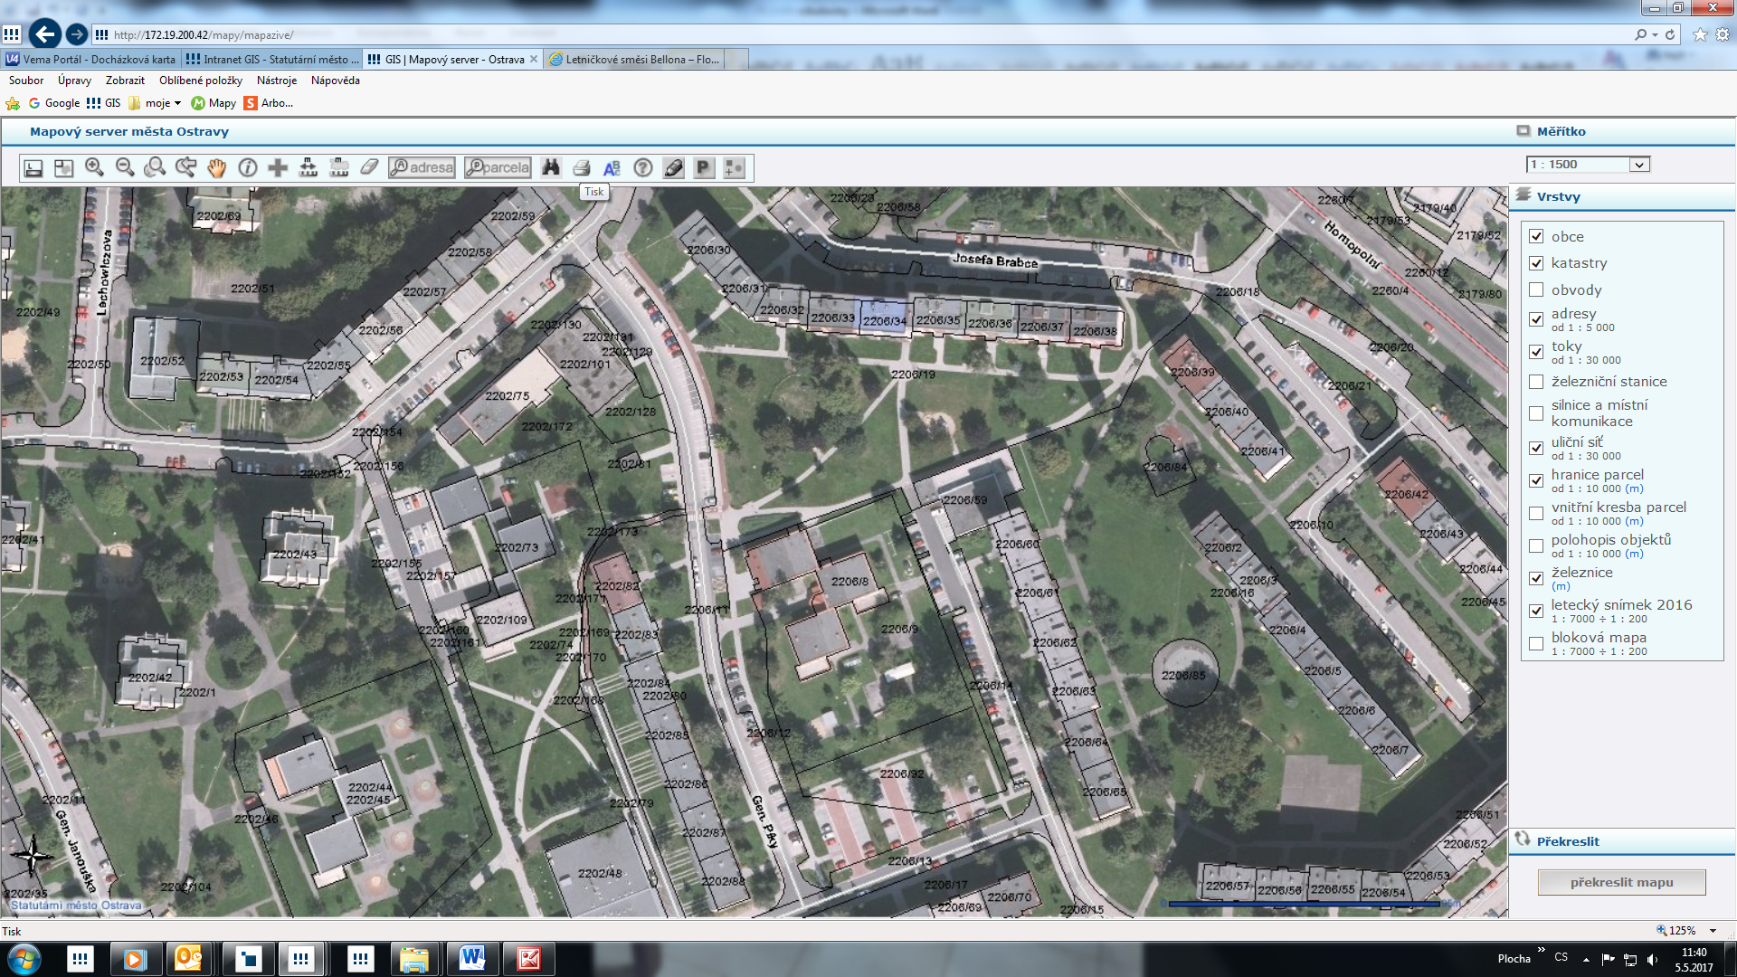

70 m²
140 m²
1
Příloha č.1

2) Fifejdy III. - ul. Varenská od ul. Hornopolní
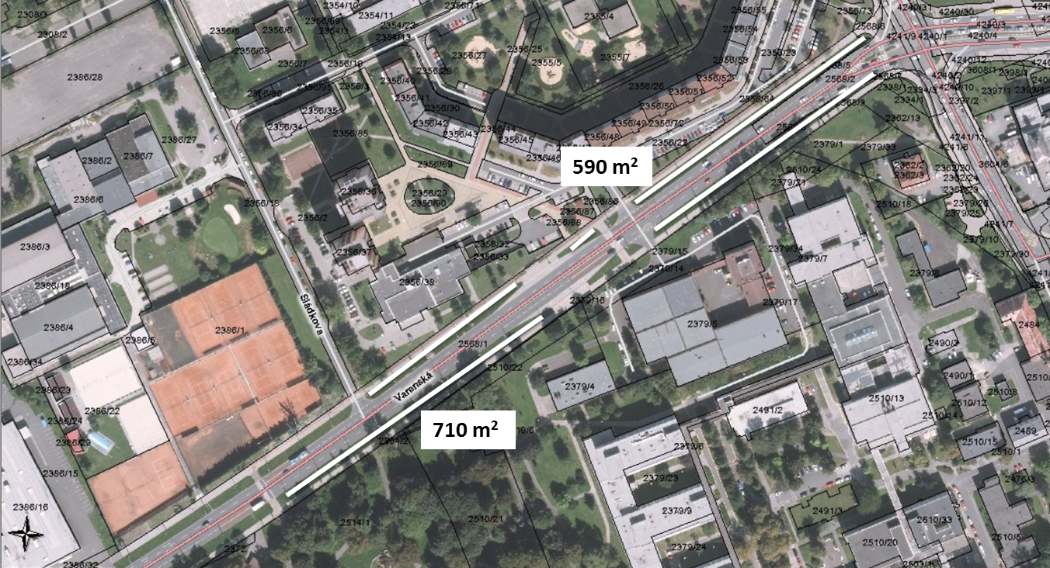

3) Šalamouna - před ZŠ Zelená

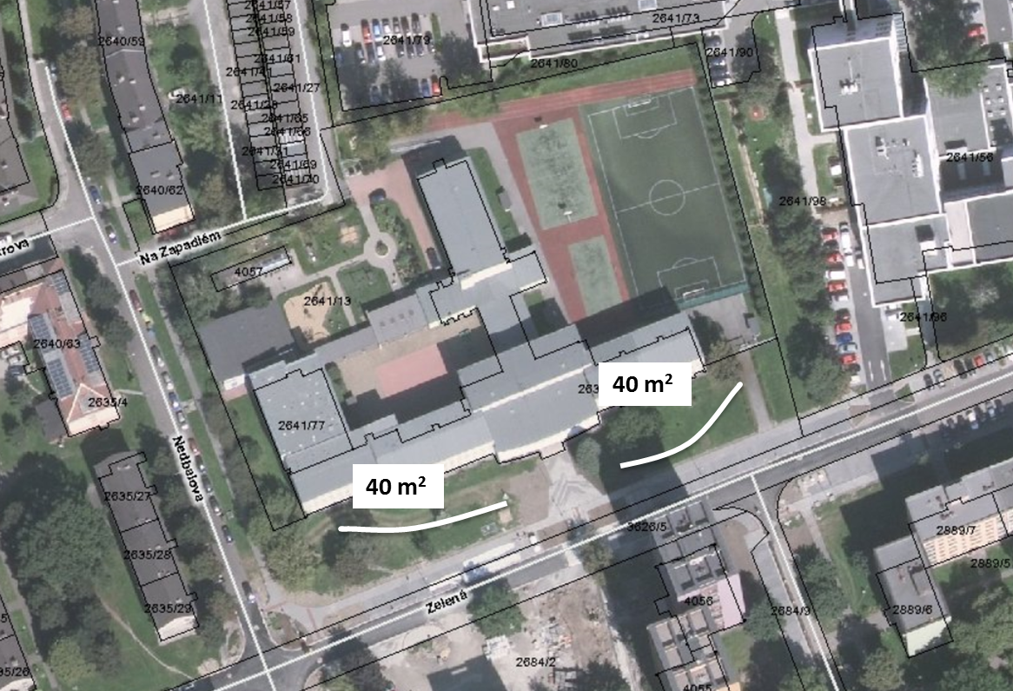

4) sad Dr. M. Horákové

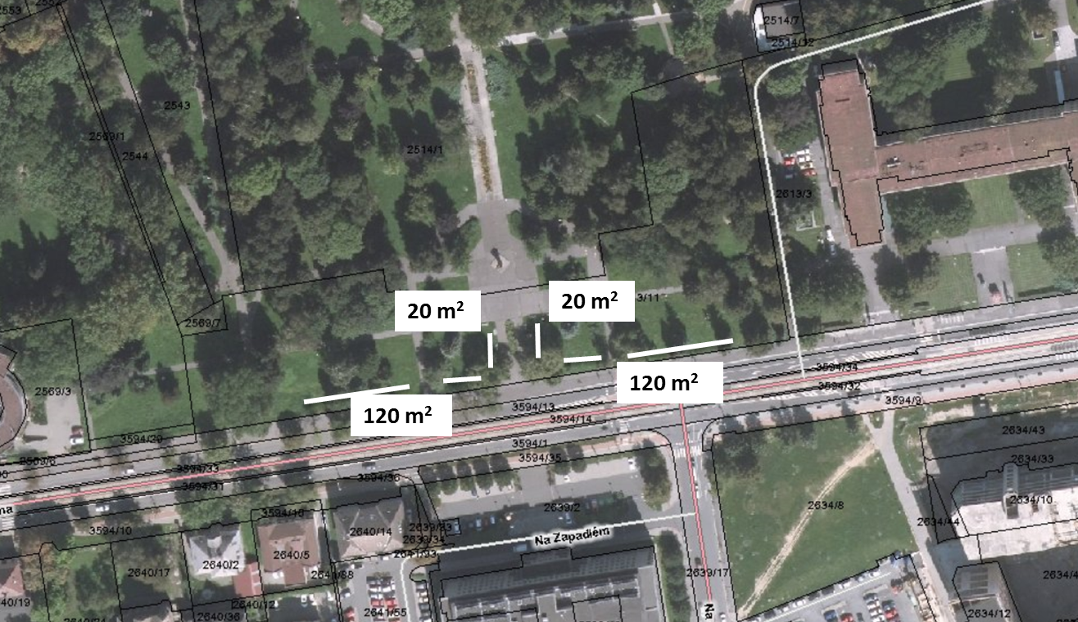

5) nám. Sv. Čecha

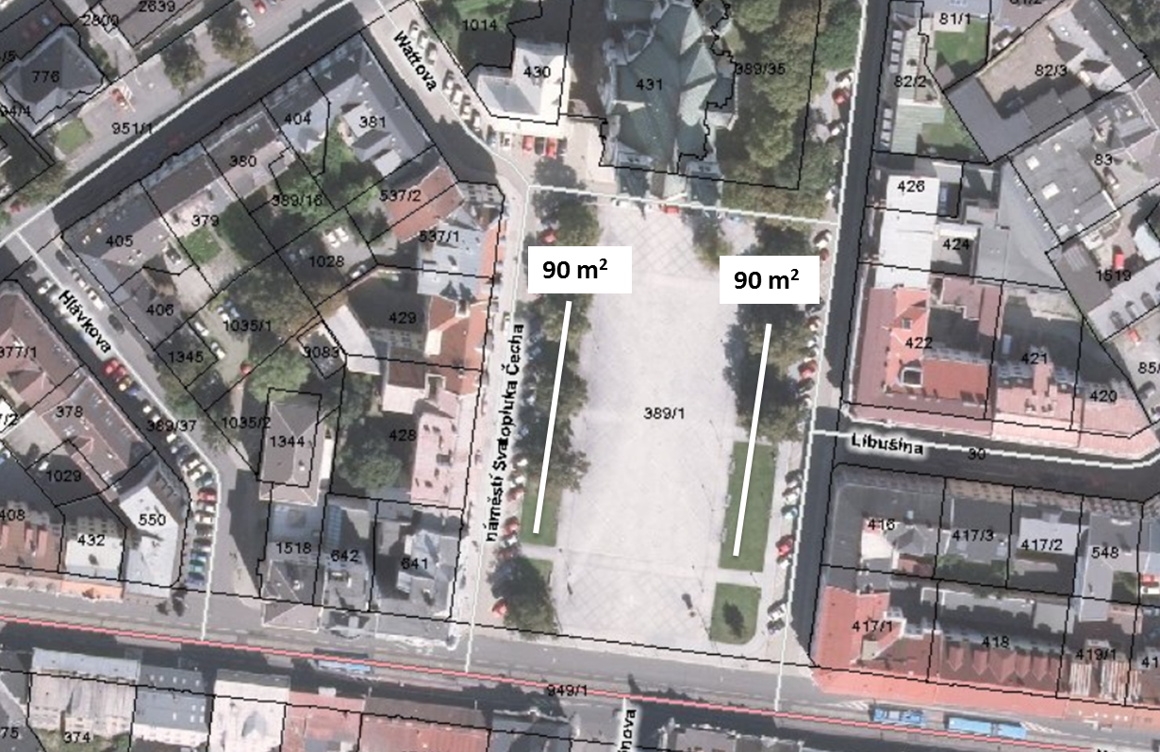

6) VKP Železárenská
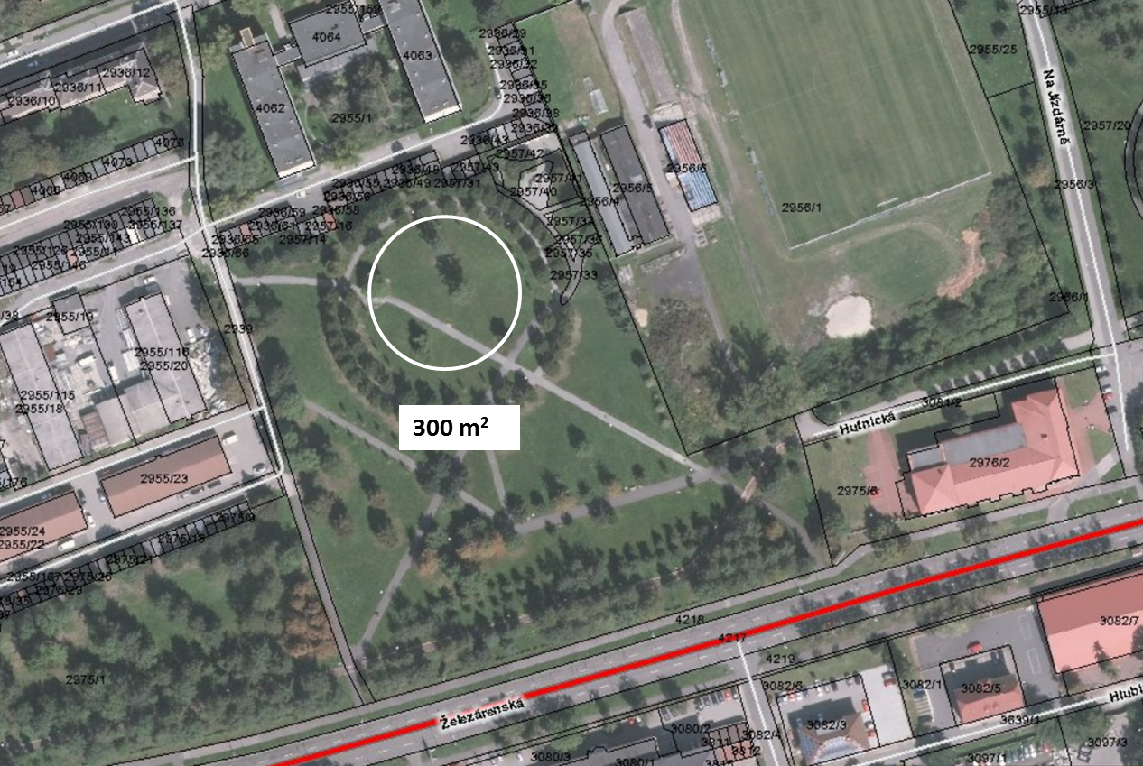

Mapa lokality pro pokládku letničko-trvalkových koberců:

